拨号连接设置方法

一、Windows 设置方法

1. 按【Win+R】组合键，打开【运行】对话框，键入【control】，回车，打开【控制面板】，如图：
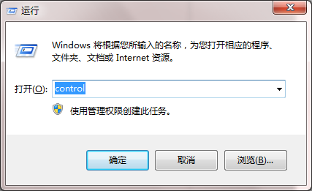

2. 单击【网络和Internet】，如图：
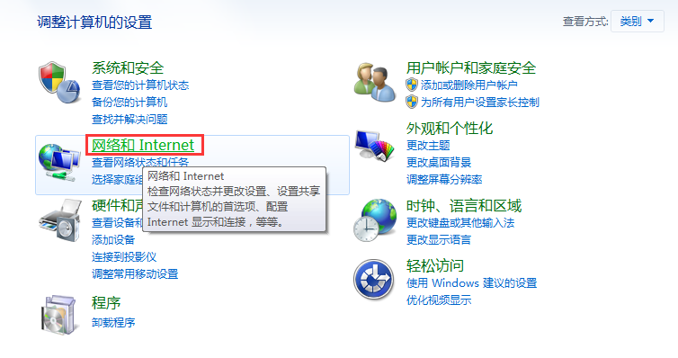

3.单击【网络和共享中心】，如图：
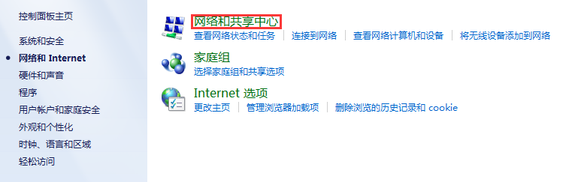

4.在【更改网络设置】下单击【设置新的连接或网络】，如图：
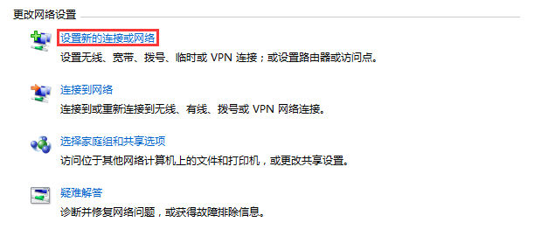

5.选择【连接到Internet】，单击【下一步】，如图：
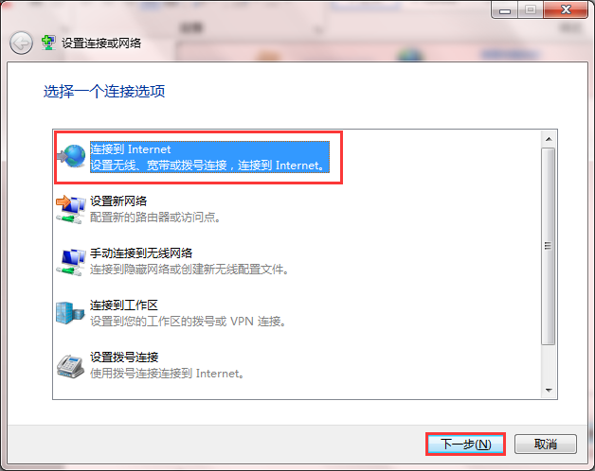

6.单击【宽带(PPPoE)】，如图：
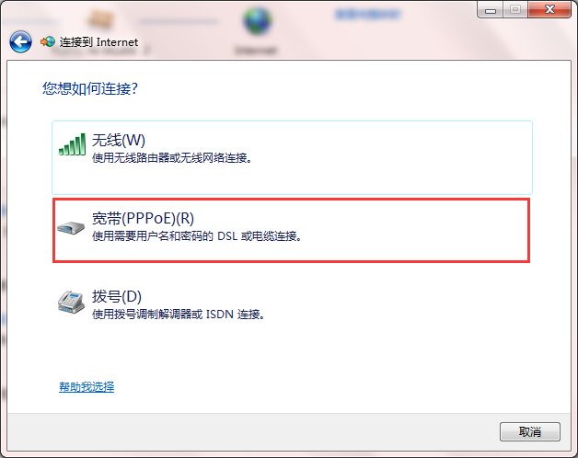

7.在用户名和密码下键入学号/工号及密码，勾选【记住此密码】，在【连接名称】命名该拨号连接，并勾选【允许其他人使用此连接】，单击【连接】，如图：
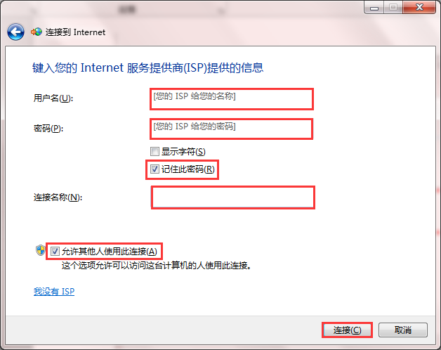

8.等待连接新建完毕后，按【Win+R】组合键，打开【运行】对话框，键入【ncpa.cpl】，回车，打开【网络连接】，如图：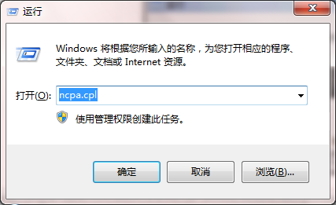

9.找到刚才设置好的连接，如图：
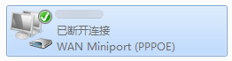
双击，如图：
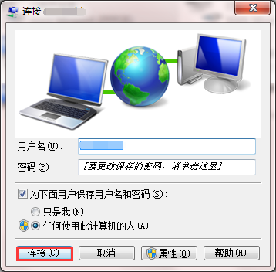

10.单击连接，待拨号成功后即可接入校园网。

11. 在设置好的连接上单击右键，选择【创建快捷方式】，可以将其添加到桌面，方便下次拨号。
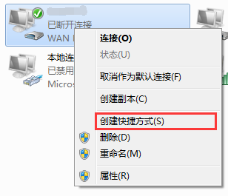

网络与教育技术中心
二0一六年十月十日

二、苹果笔记本设置方法

1. 打开系统偏好设置，如果Dock中已经删除，可以在应用程序中找到。
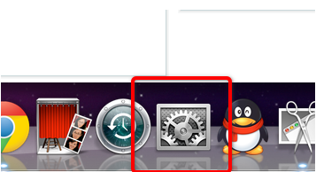

2. 然后在Internet与无线分类下找到【网络】，打开进行设置。
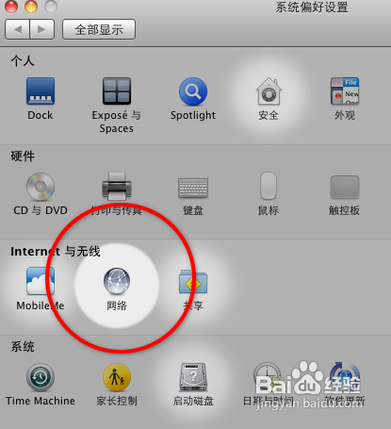

3. 如果设置被锁，请先解锁，然后点击【+】图标新建一个连接。
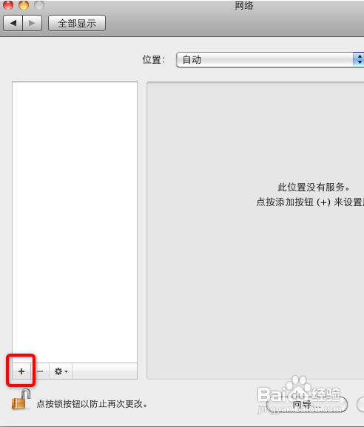

4.在接口中选择【PPPoE】，如图：
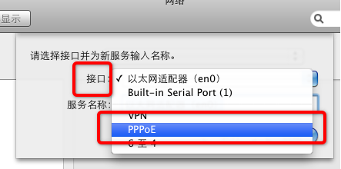

5. 继续选择以太网，一般默认的就可以了，继续输入服务名称，然后点击【创建】。
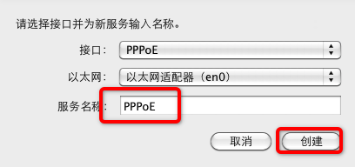

6. 然后写好服务名称（可以忽略不写），填好你的宽带账号和密码。
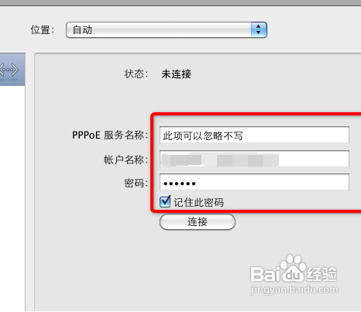

7. 根据提示，要想更改设置，需单击【应用】。
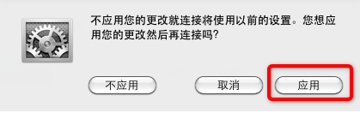

8. 连接刚才创建的连接，任务栏默认会有显示，如图：
